入职流程指南

目录

一、加域 3

二、申请iaccess权限 3

三、W3账号 3

四、邮箱 4

五、SVN权限的申请/安装 5

六、网络安全服务上岗证获取指导书 7

七、消费者BG网络安全服务上岗证考试 7

八、代运维业务流程申请 8

九、云眼账号和VPN的申请、安装 9

十、Remote Desktop Organizor（RDO） 11

# 一、加域

地址：华为南京研究所（软件大道101号 N5区4楼B区）

1、20170515向数据接口人申请验证码，去加域时华为前台会索要该验证码进行登记，登记好之后前台给到你访客证。然后到N3，除了主机外最好带上显示屏、鼠标和键盘，只有2个接口，因此一次最多2台机器加域。

2、登录：nshelp.huawei.com，下载idesk以及SPES、iAccess。

注意：加完域一定要在iAccess登录，否则不成功。

# 二、申请iaccess权限

找接口人或项目经理申请iaccess权限，否则无法登录espace、邮箱等等多项办公软件。

# **三、W3账号**

<https://login.huawei.com/login/?redirect=http%3A%2F%2Fw3.huawei.com%2Fnext%2Findexa.html>

打开以上链接，登录进去：

W3账号：域名，

密码：域密码

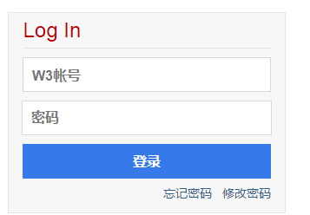

修改我的W3账号密码，修改密码之后，W3账号密码、域名密码、邮箱密码都是修改之后的密码，请务必记得。

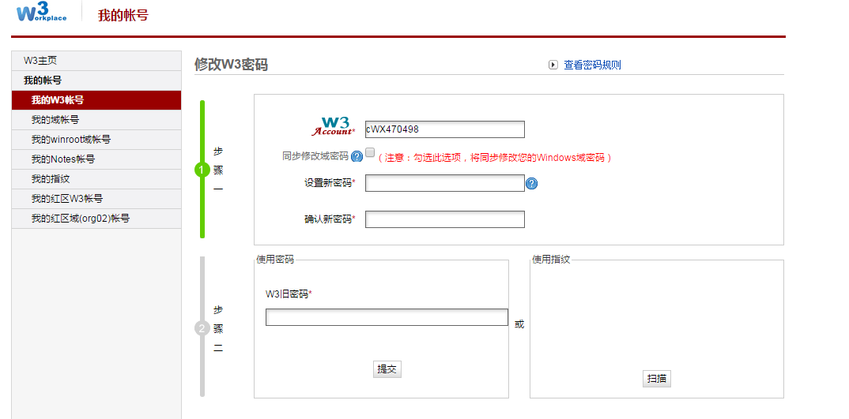

# 四、邮箱

网页版邮箱：<https://email-cn03.huawei.com/owa/>

用户名：域名

密码：修改后的W3账号密码

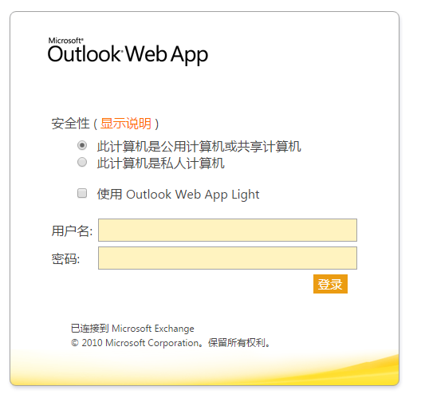

App版：安装Outlook



# 五、SVN权限的申请/安装

1 SVN权限申请：

<http://3ms.huawei.com/hi/blog/690361_1962991.html>  
点击 数据平台 TC-Cloud-DataServiceTM  
选择 资源线 默认部门  
加入群组

2 SVN的安装

在iDesk的软件栏搜索SVN，然后下载安装。（64位的操作系统安装64位，32位的操作系统安装32位，去系统属性看是32位还是64位）

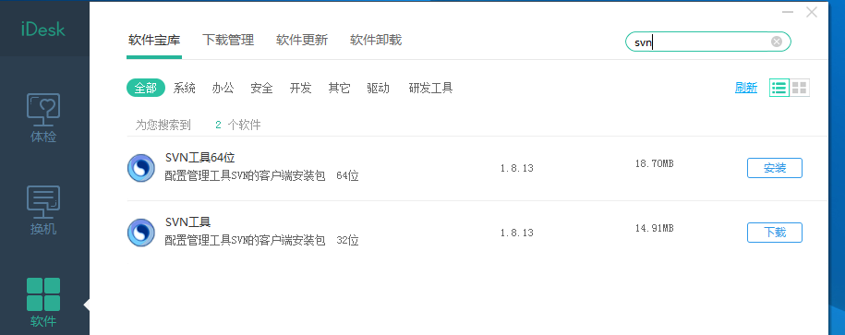

新建一个文件夹，例如：bigData，然后右击文件夹bigData，再点击SVN checkout，

出现以下图，在URL of repository填：

https://szxsvn06-ex:3690/svn/TC_EMUI_DataService_SVN/02.项目目录/03.BigData Platform项目/06.数据架构

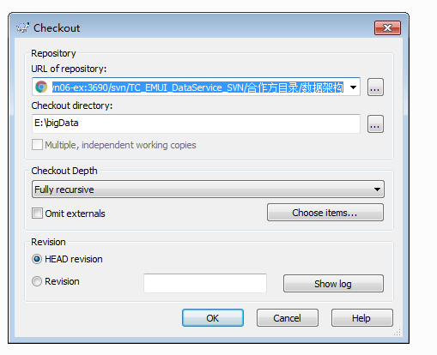

再点击OK。

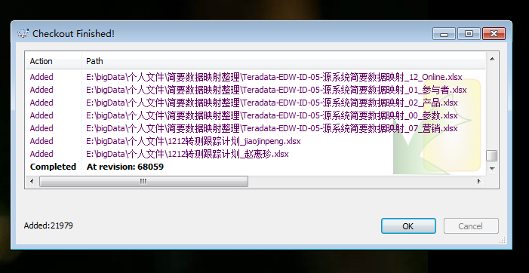

# 六、网络安全服务上岗证获取指导书

员工参加网络安全上岗证考试，成绩达到80分及以上者视为通过，考试次数不限。

1 参加考试链接：

<http://ilearning.huawei.com/exam/paper.builduserpaperpubliccurr.flow?sid=4649567748857275>

2 查询考试分数

<http://ilearning.huawei.com/exam/userpaper.viewuserhispaperlist.flow?p_id=4649567748857275>

3 证书下载链接 （电子证书会在考试通过后2-3天生成，并邮件通知下载【用IE浏览器】）

<http://ilearning.huawei.com/ilearningportal/ilearningPortal.html#!ilearningPortal/myiLearning/myiLearning.html?code=1>

# 七、消费者BG网络安全服务上岗证考试

1 参加考试链接：

<http://ilearning.huawei.com/exam/paper.builduserpapercurr.flow?sid=4805090685208887>

2 查询考试分数

<http://ilearning.huawei.com/exam/userpaper.viewuserhispaperlist.flow?p_id=4805090685208887>

3 证书下载链接 （电子证书会在考试通过后2-3天生成，并邮件通知下载【用IE浏览器】）

<http://ilearning.huawei.com/ilearningportal/ilearningPortal.html#!ilearningPortal/myiLearning/myiLearning.html?code=1>

# 八、代运维业务流程申请

在托盘右键点击iaccess，选择华为卫士，Internet访问阻断日志，弹出下方窗格，点击右下角申请代运维策略

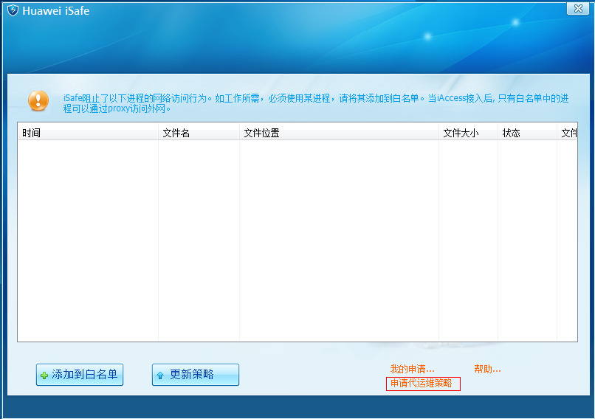

然后在浏览器中弹出下方窗口，红圈处需要填写或选择，点击submit，等待有权人审批即可。

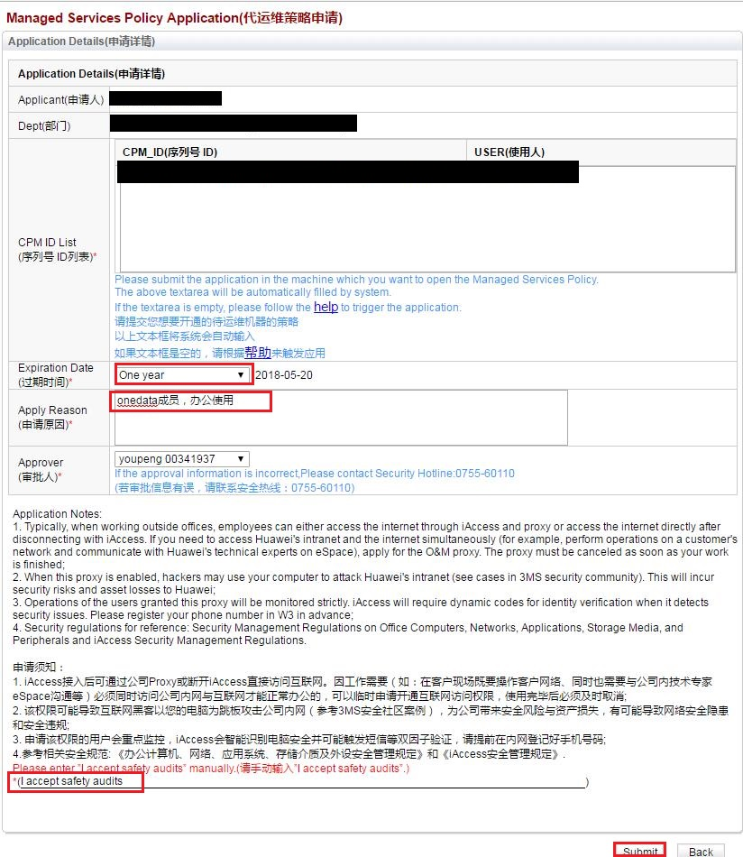

# 九、云眼账号和VPN的申请、安装

【用IE浏览器】 （申请之前要通过【消费者BG网络安全服务上岗证考试】）

1 申请网址

<https://opene2.hicloud.com/portal/openservice/index/homepage>

具体操作见页面中账号申请指导、申请流程须知、VPN使用说明等文件。（云眼账号和VPN账号都需要申请）

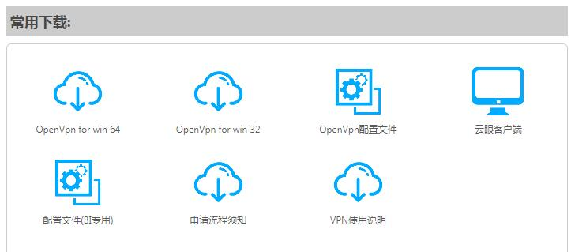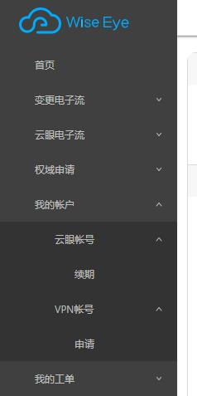

跳板机权限申请

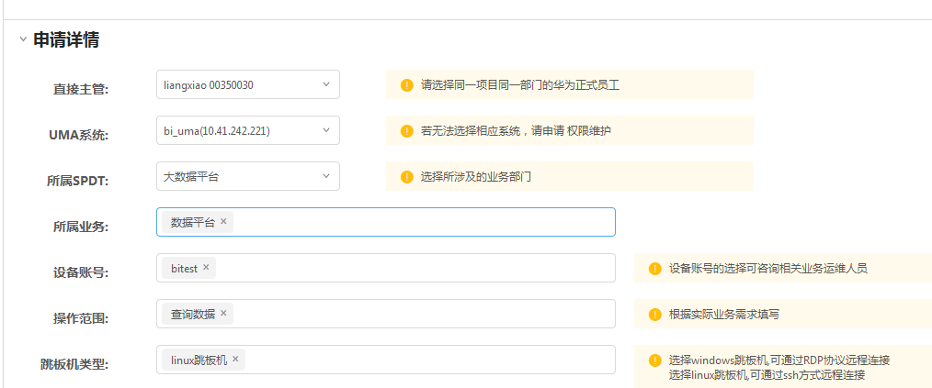

3 登录VPN

账号：华为账号 密码：云眼短信验证码

# 十、Remote Desktop Organizor（RDO）

点击红框处，新增一个

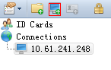

在弹出的下方窗格中填以下信息

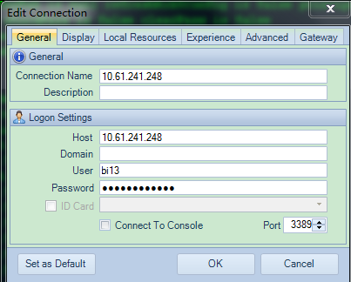

在新增的远程中，右键单击，在弹出的窗格中点击Connect，即可连接远程

